TERMO DE TRANFERÊNCIA DE DIREITOS AUTORAIS

Título do artigo: Avaliação do perfil antropométrico e do consumo alimentar de praticantes de kung fu de uma academia de Valinhos – SP.

Autor para correspondência (nome do autor): Fabiane La Flor Ziegler Sanches
E-mail: fabianelaflor@gmail.com
^{Endereço:} Curso de Nutrição do Centro de Ciências Biológicas e da Saúde (CCBS) Universidade Federal de Mato Grosso do Sul (UFMS) - Cidade Universitária s/n CEP: 79070-900, Campo Grande-MS.

Os autores abaixo assinados (autor principal e co-autores) transferem em caso de aceite para publicação, todos os direitos autorais do referido artigo para a RBNE – Revista Brasileira de Nutrição Esportiva do IBPEFEX – Instituto Brasileiro de Pesquisa e Ensino em Fisiologia do Exercício, concordando com o fato de ser vedada qualquer reprodução, parcial ou total, em qualquer meio de divulgação sem a autorização da RBNE, e caso seja autorizado não deixar de mencionar a RBNE ou o IBPEFEX.
Os autores abaixo assinados garantem que o artigo é original, não tendo sido publicado anteriormente, não infringe qualquer direito autoral ou outro direito de propriedade de terceiros e não está sendo avaliado para publicação em outro periódico.

^{Nome por extenso} | ^{Assinatura} | ^{Data}
Fabiane La Flor Ziegler Sanches | 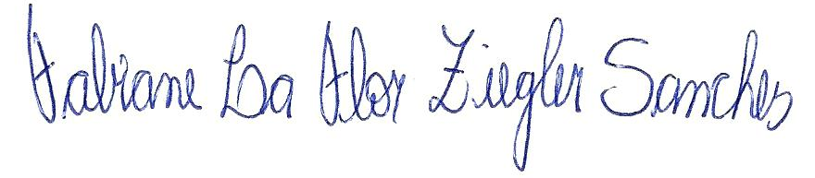 | ^{09/04/2013}
Letícia Carvalho Musselli | 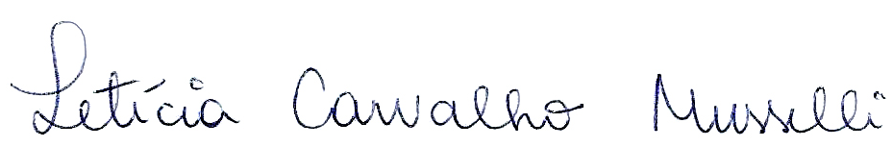 | ^{09/04/2013}

